

**2020年春季学期  
计算机学院《软件构造》课程**

**Lab 4实验报告**

|  |  |
| --- | --- |
| 姓名 | 刘璟烁 |
| 学号 | 1180500301 |
| 班号 | 11803001 |
| 电子邮件 | 907599581@qq.com |
| 手机号码 | 13102886813 |

**目录**

1 实验目标概述 1

2 实验环境配置 1

3 实验过程 1

3.1 Error and Exception Handling 2

3.1.1 处理输入文本中的三类错误 2

3.1.2 处理客户端操作时产生的异常 2

3.2 Assertion and Defensive Programming 2

3.2.1 checkRep()检查rep invariants 2

3.2.2 Assertion/异常机制来保障pre-/post-condition 2

3.2.3 你的代码的防御式策略概述 2

3.3 Logging 2

3.3.1 异常处理的日志功能 2

3.3.2 应用层操作的日志功能 2

3.3.3 日志查询功能 2

3.4 Testing for Robustness and Correctness 2

3.4.1 Testing strategy 2

3.4.2 测试用例设计 2

3.4.3 测试运行结果与EclEmma覆盖度报告 2

3.5 SpotBugs tool 2

3.6 Debugging 3

3.6.1 EventManager程序 3

3.6.2 LowestPrice程序 3

3.6.3 FlightClient/Flight/Plane程序 3

4 实验进度记录 3

5 实验过程中遇到的困难与解决途径 4

6 实验过程中收获的经验、教训、感想 4

6.1 实验过程中收获的经验和教训 4

6.2 针对以下方面的感受 4

# 实验目标概述

本次实验重点训练学生面向健壮性和正确性的编程技能，利用错误和异常处 理、断言与防御式编程技术、日志/断点等调试技术、黑盒测试编程技术，使程序，可在不同的健壮性/正确性需求下能恰当的处理各种例外与错 误情况，在出错后可优雅的退出或继续执行，发现错误之后可有效的定位错误并做出修改。

针对Lab 3 中写好的 ADT 代码和基于该 ADT 的三个应用的代码，使用 以下技术进行改造，提高其健壮性和正确性: 错误处理、异常处理、断言及防御式编程、日志、调试技术、黑盒测试及代码覆盖度等。

# 实验环境配置

环境配置过程：本次实验除了在前几次已经配置好的环境上进行外，还要为IDE添加一个插件spotbugs。

首先前往官网找到相应的url：

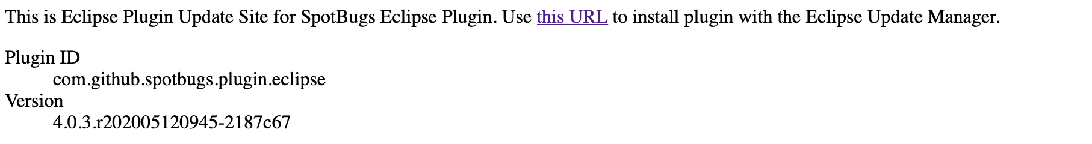

随后在eclipse中进行插件的安装：

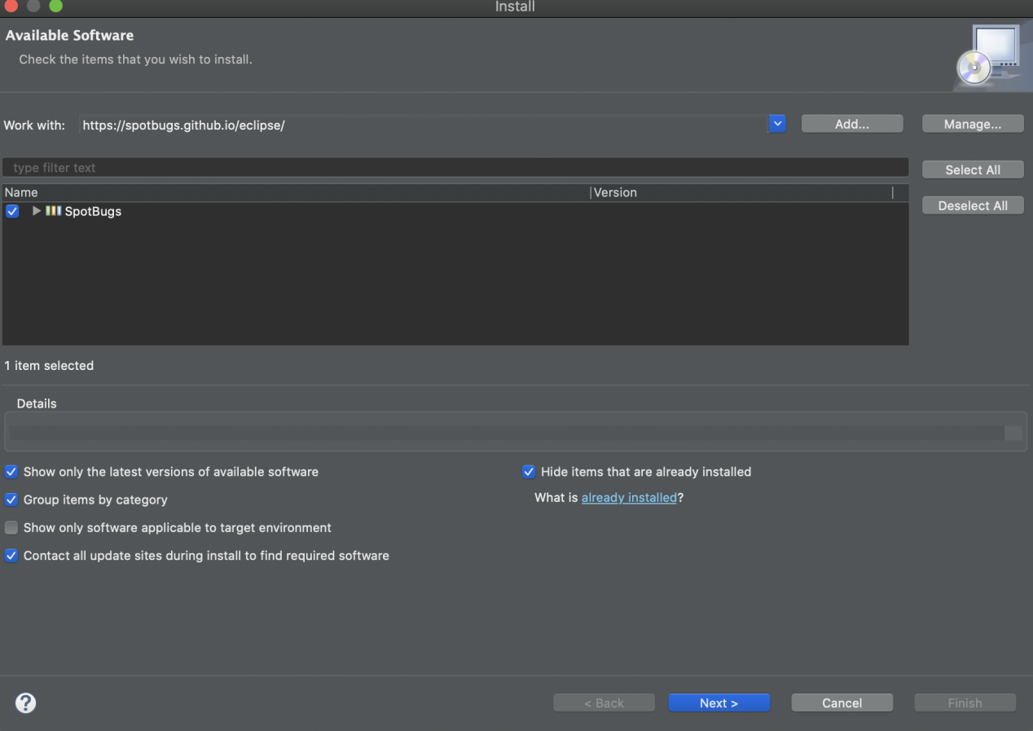

即完成了环境配置。

另外，还需要将lab3中master分支的项目导入，我们用git clone操作将其clone并导入eclipse中即可。

在这里给出你的GitHub Lab4仓库的URL地址（Lab4-学号）。

https://github.com/ComputerScienceHIT/Lab4-1180500301.git

# 实验过程

请仔细对照实验手册，针对每一项任务，在下面各节中记录你的实验过程、阐述你的设计思路和问题求解思路，可辅之以示意图或关键源代码加以说明（但千万不要把你的源代码全部粘贴过来！）。

## Error and Exception Handling

### 处理输入文本中的三类错误

3.1.1.1第一类错误（文件中存在不符合语法规则的语句）：

设计和问题求解思路：

这一部分主要是读入文本的格式出现错误，为此我写了如下12个异常，如图，包含在exception.grammarException类中。分别对应航班离开或起飞时间的格式错误、航班离开或起飞机场格式错误、航班离开或起飞的机场缺失等等，具体错误原因请见异常类中的描述。

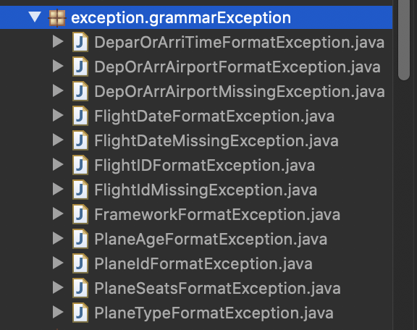

这些异常主要在app的parser读取文集功能中，在检测到非法情况后抛出相应异常，下面是一个例子：

图下图，在读取文本的离开机场一行中，如果机场名对应字符串长度为0，抛出DepOrArrAirportMissingException异常并记录相应信息；或者机场名不是由英文字母构成，则抛出有关格式错误的异常。

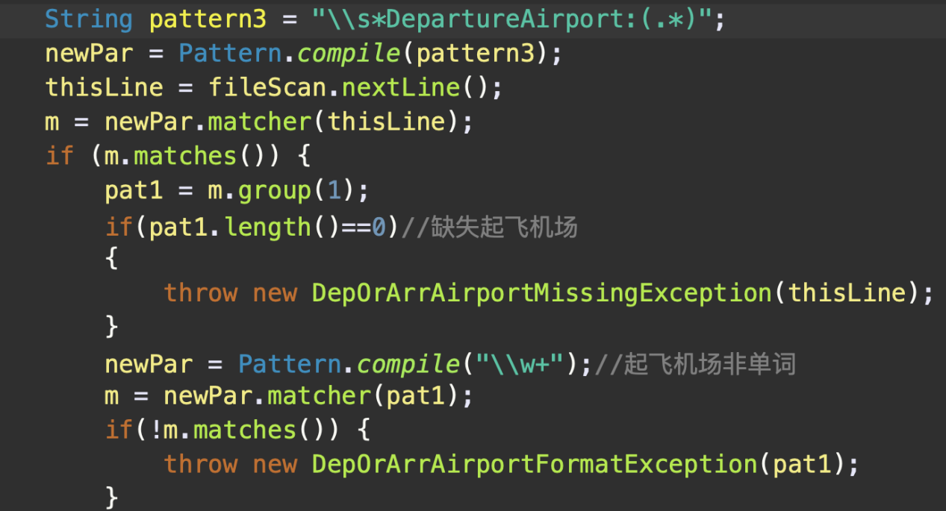

3.1.1.2 输入文件存在标签完全一致：

如图为处理这种情况的异常所在的包及其类名：

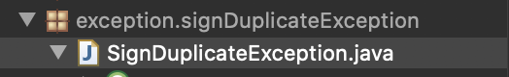

异常会在文件存在航班名重复且日期相同的情况下抛出，详见flight的app的760行代码：



3.1.1.3 输入文件元素之间依赖关系不正确：

主要包括：到达日期与起飞日期相隔超过一天、起飞日期与航班日期不相同、同一航班的时间或机场发生了变化、同一架飞机的信息发生了变化四种异常。如图为其所在包和对应的异常类类名：

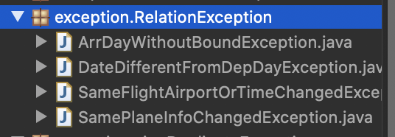

下图以同一架飞机的信息发生了变化对应的异常举例，在读取文件时如果发现新读取的飞机已经存在，而这次读取的信息与已经记录的飞机的信息不一致，就会抛出异常：

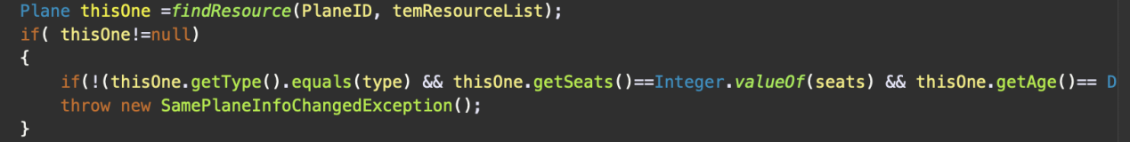

### 处理客户端操作时产生的异常

如图为与客户端输入有关的7个异常，分别对应：

1. 在删除某资源的时候，有尚未结束的计划项正在占用该资源;
2. 在输入某些参数时未按照要求输入导致参数违法；  
   3.在删除某位置的时候，如果有尚未结束的计划项会在该位置执行;

4.在为某计划项变更位置的时候，如果变更后会导致与已有的其他计划项

产生“位置独占冲突”。  
5.在取消某计划项的时候，如果该计划项的当前状态不允许取消;  
6.在为某计划项分配某资源的时候，如果分配后会导致与已有的其他计划

项产生“资源独占冲突”;

7.为列车设置停靠站的时间对时，输入的时间对的数量不合法。

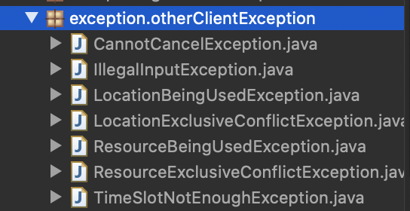

以删除某位置的时候，如果有尚未结束的计划项会在该位置执行对应的异常为例，如图：循环检查到有计划项正在占用该位置时，会抛出一个异常：

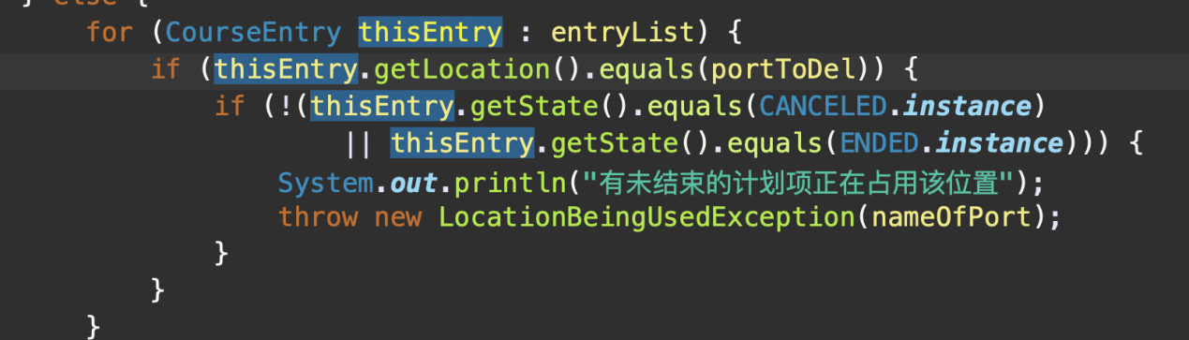

并在后面相应的位置捕获异常，进行处理并给出提示：

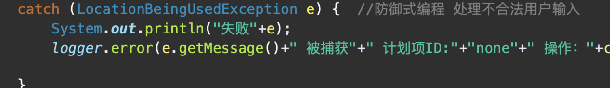

## Assertion and Defensive Programming

### checkRep()检查rep invariants

首先来看三个Entry类的checkRep（）：

1. FlightEntry:要求所有成员变量不能为null,起始时间应该早于终止时间,起止机场不应相同，并且资源类型应为Plane：

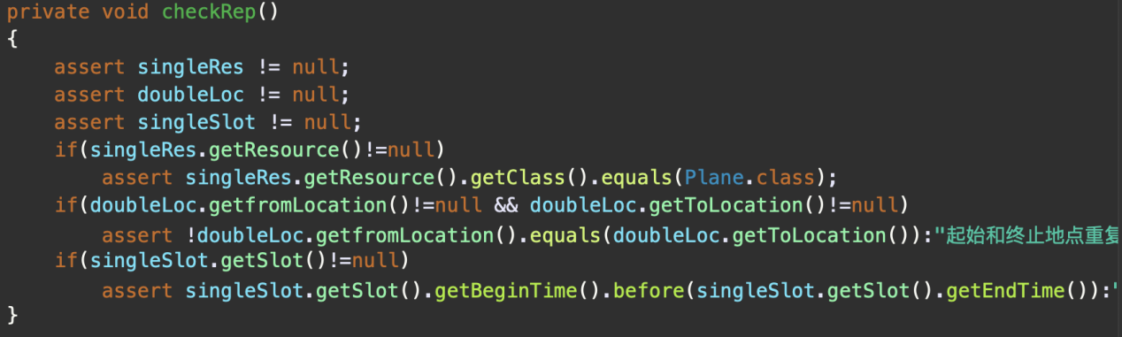

1. CourseEntry:类似于FlightEntry。

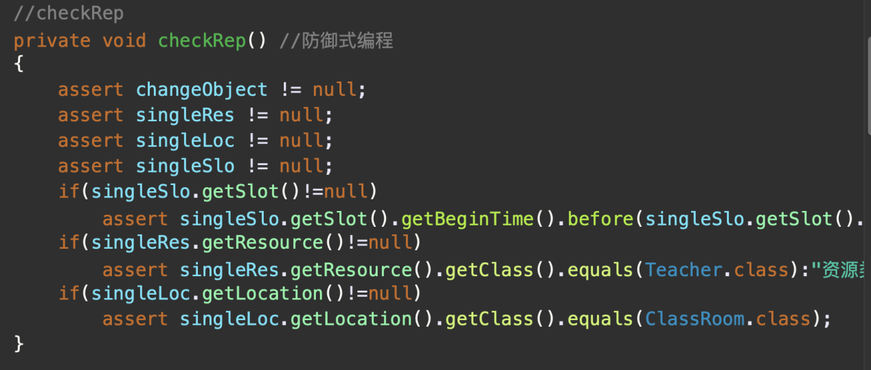

1. TrainEntry：除了所有成员变量不可为null，还有以下三点：

总的起始时间必须早于总的结束时间，每一个途经站对应的停靠出发时间也必须满足早于总结束时间，晚于总出发时间，且自身顺序也有限制：

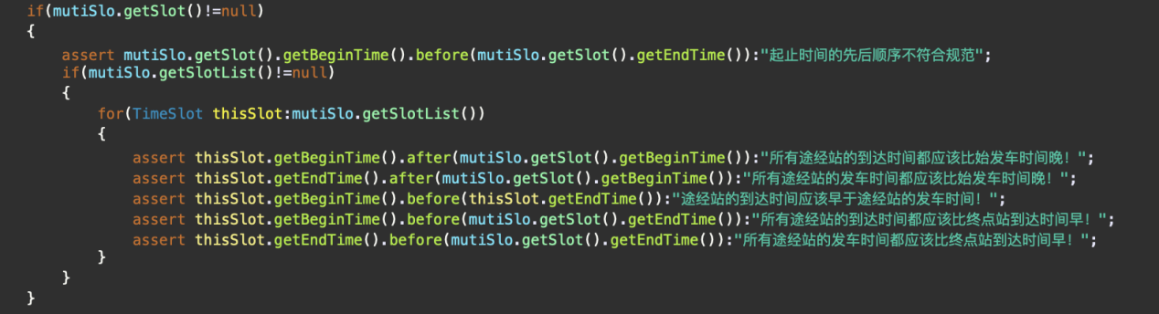

列车的途经站不能重复：

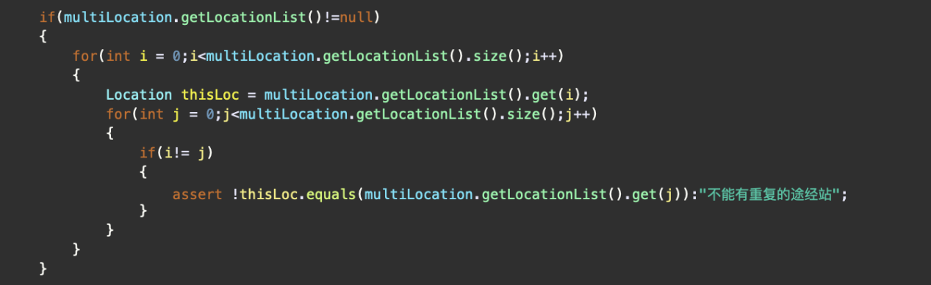

列车的资源列表也不能重复：

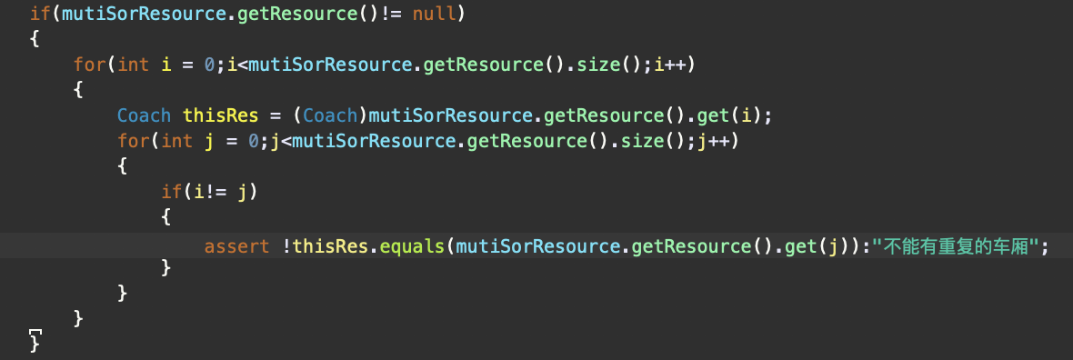

随后是TimeSLot类，成员变量不得为null，同时字符串要符合相应的格式，时间对的时间的顺序要合法：

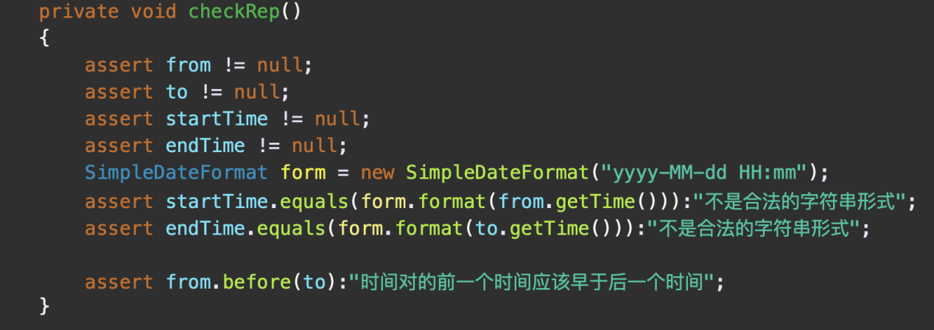

时间对数量相关的起委托作用的接口的实现类SingleSlotimple和MutiSlotImple:均只需要检查成员变量非null即可：

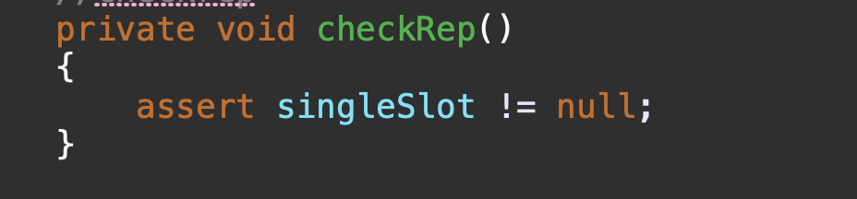

各个状态类，以状态ALLOCATED为例，类成员变量不为null，同时所属类必须为对应的状态类：（其他状态的checkrep基本相同）

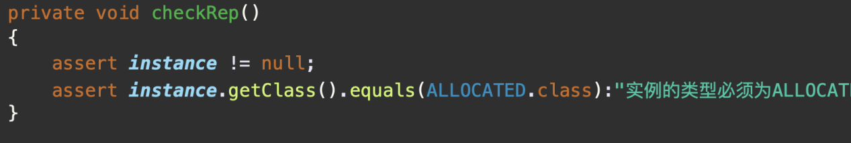

资源类，plane：

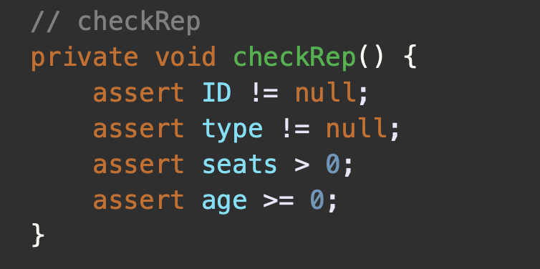

车厢Coach：

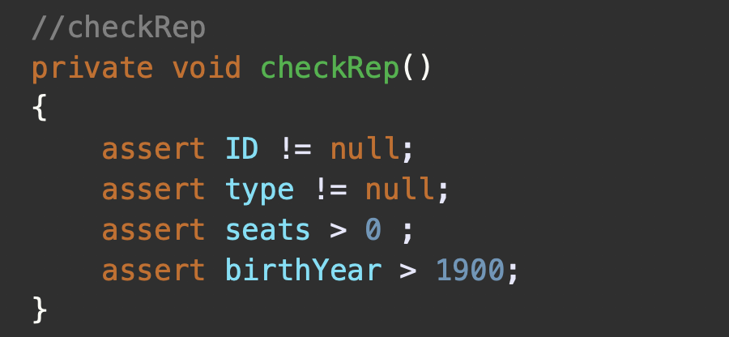

Teacher：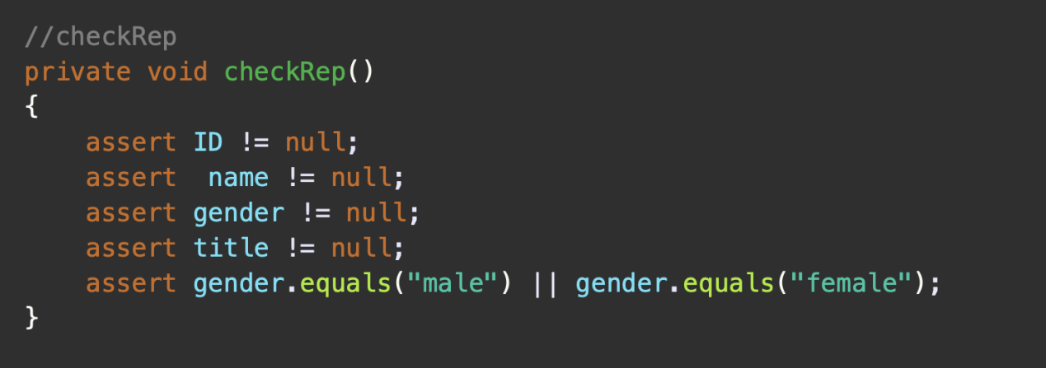

所有的位置类：

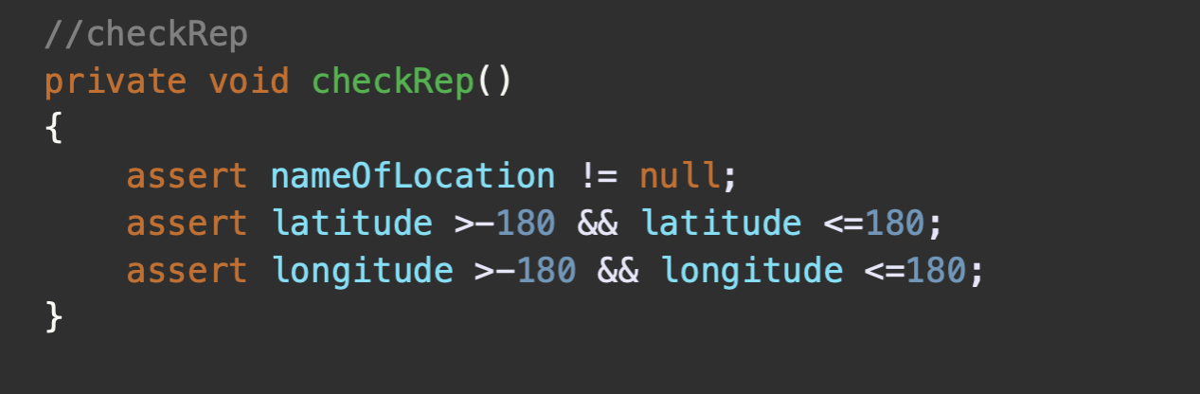

Flightboard:

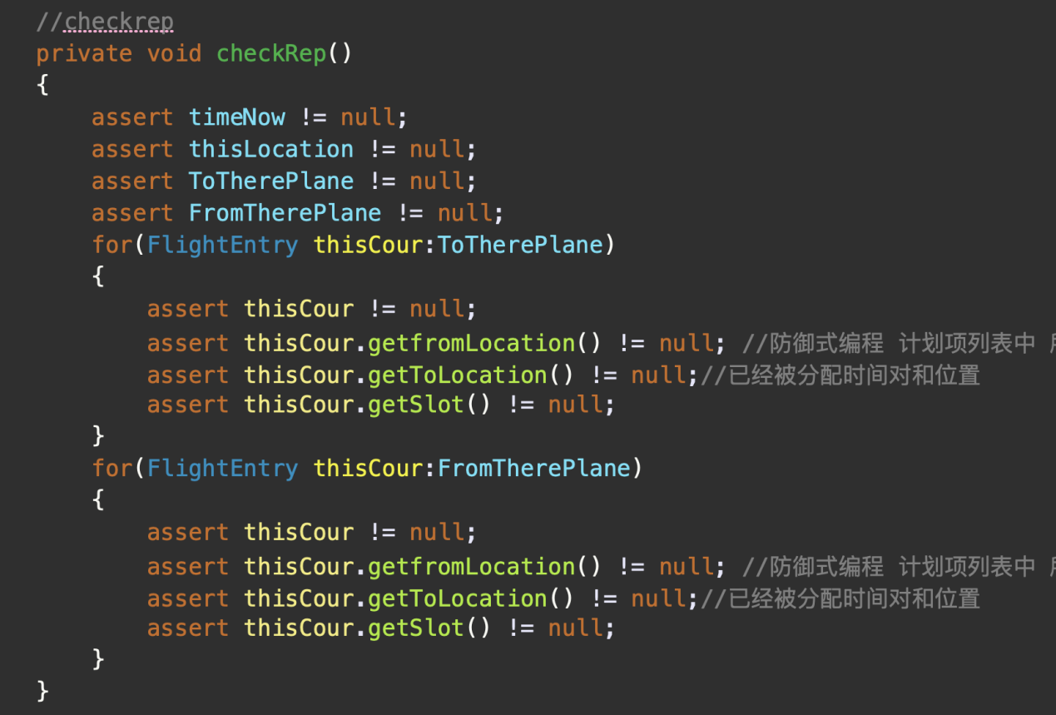

CourseBoard：

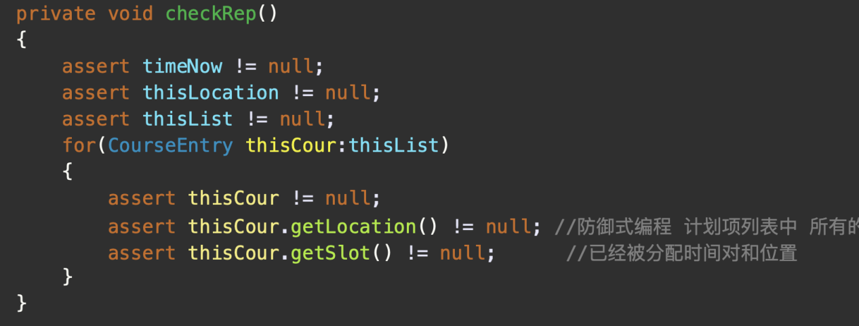

TrainBoard：

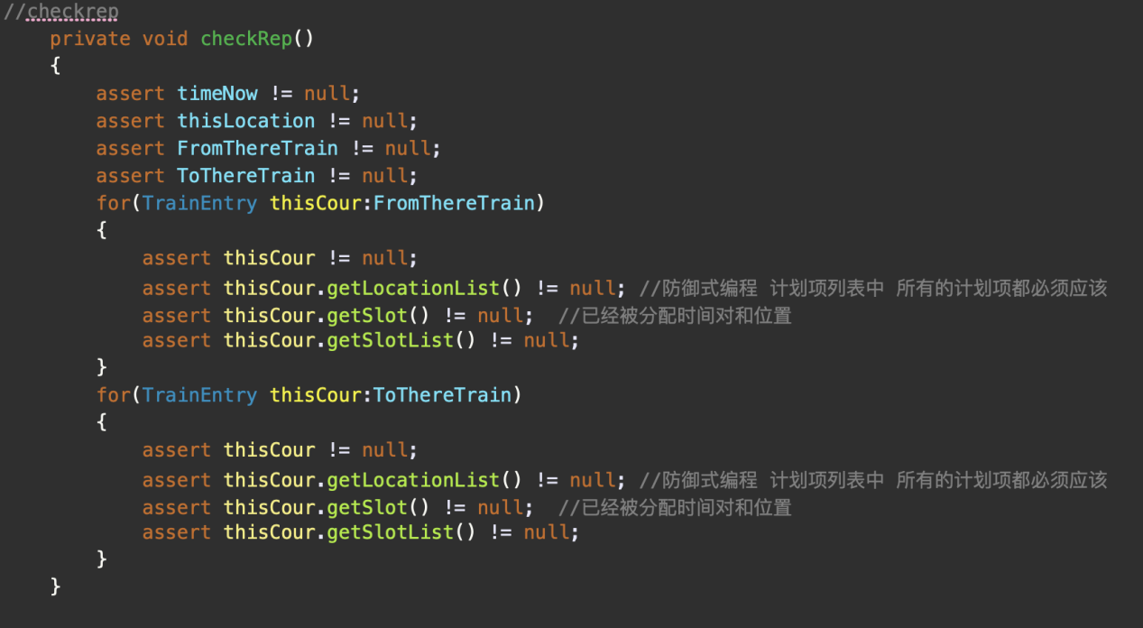

### Assertion/异常机制来保障pre-/post-condition

所有为计划设定资源的方法中，需要满足资源相匹配的前置条件，以为课程计划项设置资源为例，进行断言：（其他类的计划项也如此）

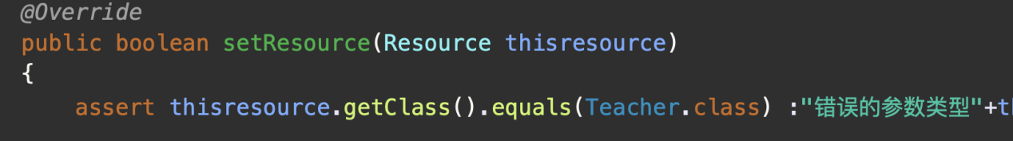

检查计划项是否存在位置独占冲突，应确保传入的列表不为空等等：  
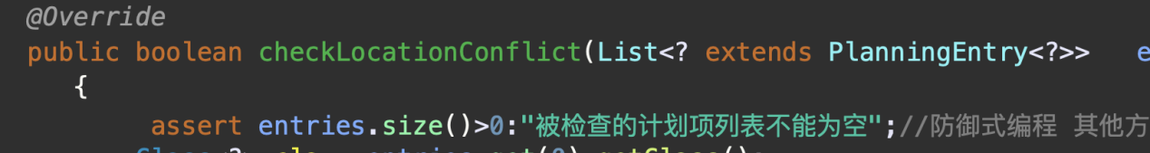

此外，还有各种在输入参数处检测参数不为null的断言，尽快报错。

### 你的代码的防御式策略概述

总的来说，在自身方法调用的地方较多的使用assert断言来尽快发现自身在调用方法方面出现的错误，包括方法的前置条件是否被满足，是否计算出正确的结果等等，从而尽快修正。而在涉及到由用户输入不当而造成的影响时，尽量抛出断言，将断言交给客户端进行更加恰当地处理。

## Logging

### 异常处理的日志功能

首先，我使用了log4j用于日志的记录，记录了包括所有的异常发生的时间、异常类型、异常发生的类、方法名，异常的具体信息、异常/错误处理的结果等，先通过编写log4j的配置文件进行实现：我们可以看到，**生成的日志在src目录下的app目录中：**

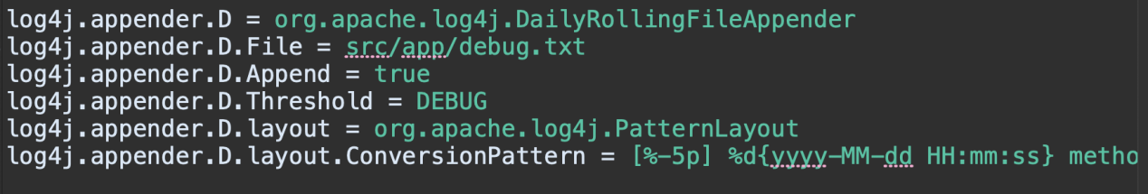

如图，将日志级别调为最低以输出所有级别的相关信息，并按照一定格式输出时间、异常类型、位置、相关提示信息等。

随后，在捕获异常处对日志进行调用，如图，在某个位置捕获到异常后，将一些附加信息加以记录：

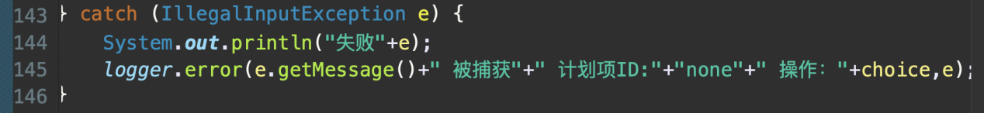

下面是一部分日志，可以看到涵盖了相关信息：

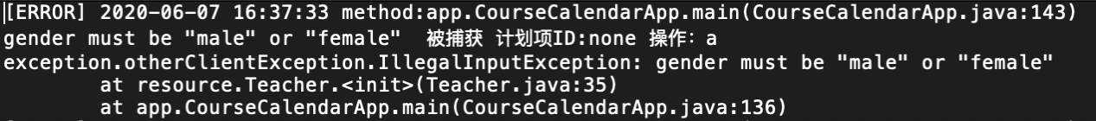

### 应用层操作的日志功能

日志的配置文件上面已经提到过，为了记载app中每一个操作，只需要在对应位置调用日志logger即可，比如添加教师的操作，以info级别对操作进行记录：

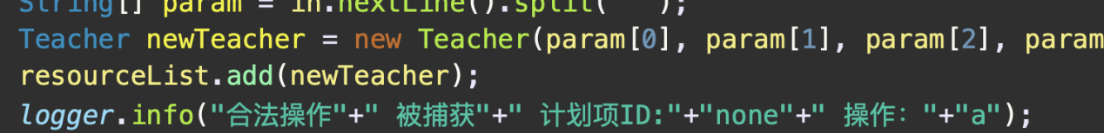

以下是部分日志：



### 日志查询功能

为了让用户可输入过滤条件(例如按时间段、按操作类 型、按计划项名字，或者这些条件的组合)进行日志查询，我们需要对输出的日志文件进行读取，并利用正则表达式对其进行筛选。

该部分内容对应app中的checklog选项，根据提示输入checklog进行操作：

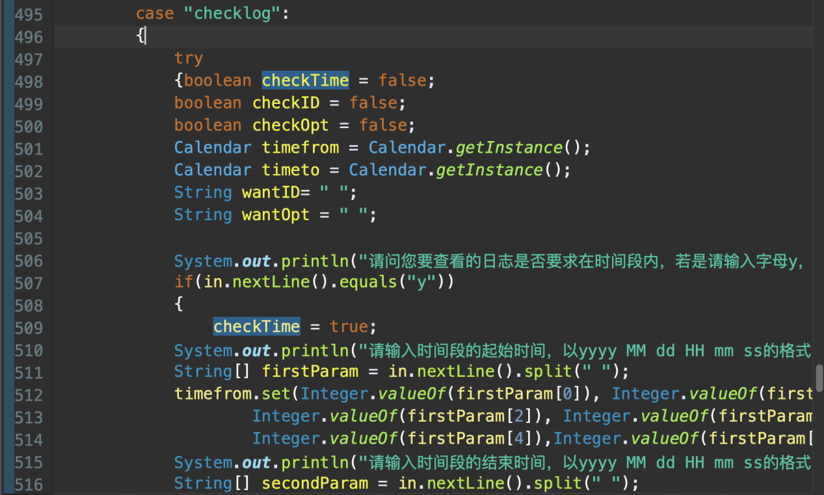

下面是部分正则表达式，以及对匹配内容进行筛选的代码，筛选包括特定时间段、某一特定计划项的ID、特定的操作：

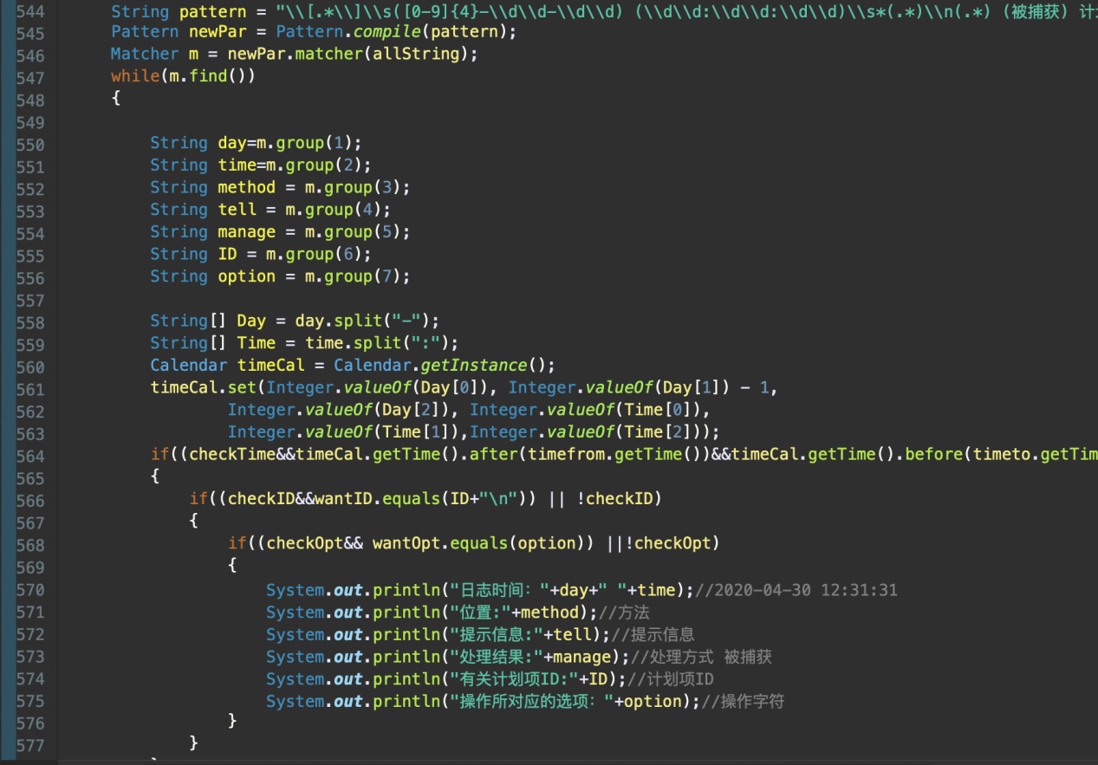

## Testing for Robustness and Correctness

### Testing strategy

这次实验相较lab3主要增加了对异常的测试，大部分是对文本读取异常的测试

关于文本读取异常的测试，目录如下：

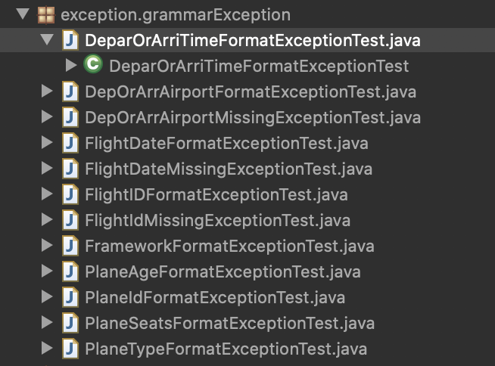

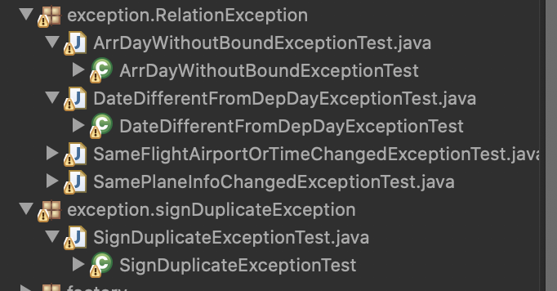

其中包含了所有与文本读取异常有关的测试，测试的主要策略为，调用客户端读取文件的相应代码，并读取各个提前设定好的错误文件，每一个异常测试类读一个不同的文本文件，并希望捕捉到异常。

而另外一些关于其他客户端操作异常的测试则在otherClientExceptionTest中：

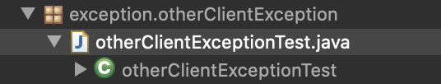

具体各个异常的测试策略如下：

//CannotCancelException:

//调用时状态可分为：ALLOCATED、WAITING等可以合法cancel的状态，以及RUNNING等不可以cancel的状态

//合法的操作返回true，非法的操作返回false，因此用if语句判断

//若检测出非法抛出异常，并观察异常的信息

//IllegalInputException：

//调用方法很多,选取其中一个会抛出该异常的进行检测

//LocationBeingUsedException

//该异常主要用于阻止在app中删除正在被使用的位置

//类比app，在当前所有的计划项列表中寻找占用该位置且未结束或未取消的

//若有 抛出异常 观察异常信息

//ResourceBeingUsedException

//该异常主要用于阻止在app中删除正在被使用的资源

//类比app，在当前所有的计划项列表中寻找占用该资源且未结束或未取消的

//若有 抛出异常 观察异常信息

//LocationExclusiveConflictException

//异常检查在为某计划项变更位置的时候，如果变更后会导致与已有的其他计划项产生“位置独占冲突”

//将计划项更改位置到一个正在被占用的位置

//观察信息

//ResourceExclusiveConflictException

//异常检查在为某计划项分配某资源的时候，如果分配后会导致与已有的其他计项产生“资源独占冲突”

//为计划项分配一个正在被占用的资源

//观察信息

### 测试用例设计

首先看与文本读取相关的测试用例，我们以ArrDayWithoutBoundException的测试举例：

复制app读取文件的相关代码到测试函数中，并打开对应的文件：src/exception/testFiles/Flight9.txt

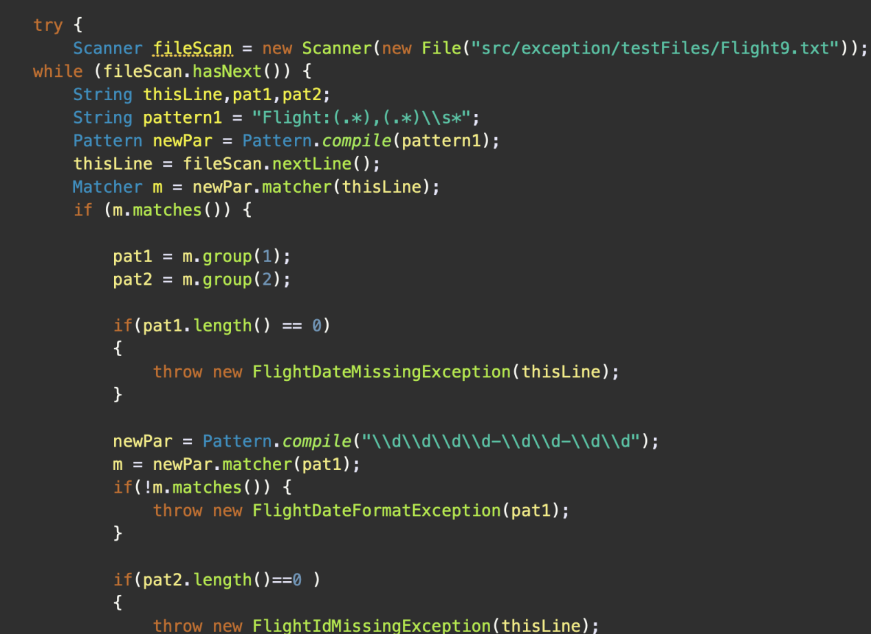

可以看到该文件的到达时间违法了：

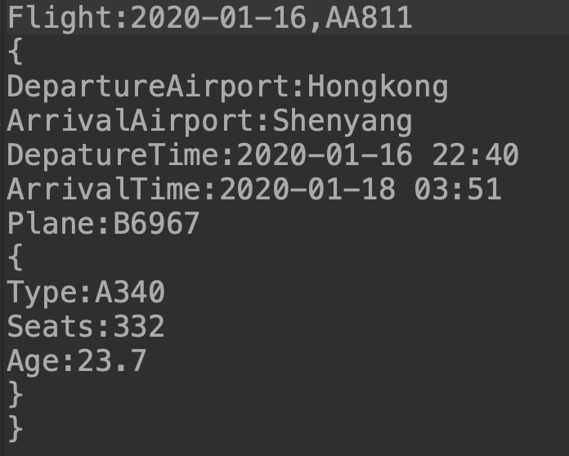

我们希望捕获异常，因此在代码结尾catch，并进行信息比对：

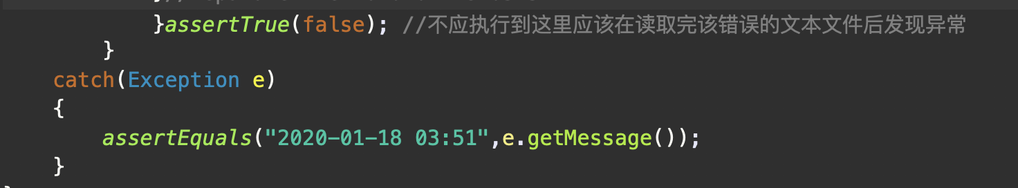

其他的关于文本读取的异常的测试用例基本相同，只是打开的文件不同以及捕获信息不同。

关于其他客户端异常的测试用例设计，也是类似结构，我们希望抛出相应异常，并对提示信息进行比对即可。如果没有按我们希望的那样抛出异常，在其后设定assertTrue（false）；语句即可，到达该处就会报错，从而保证跑出异常，举个例子：

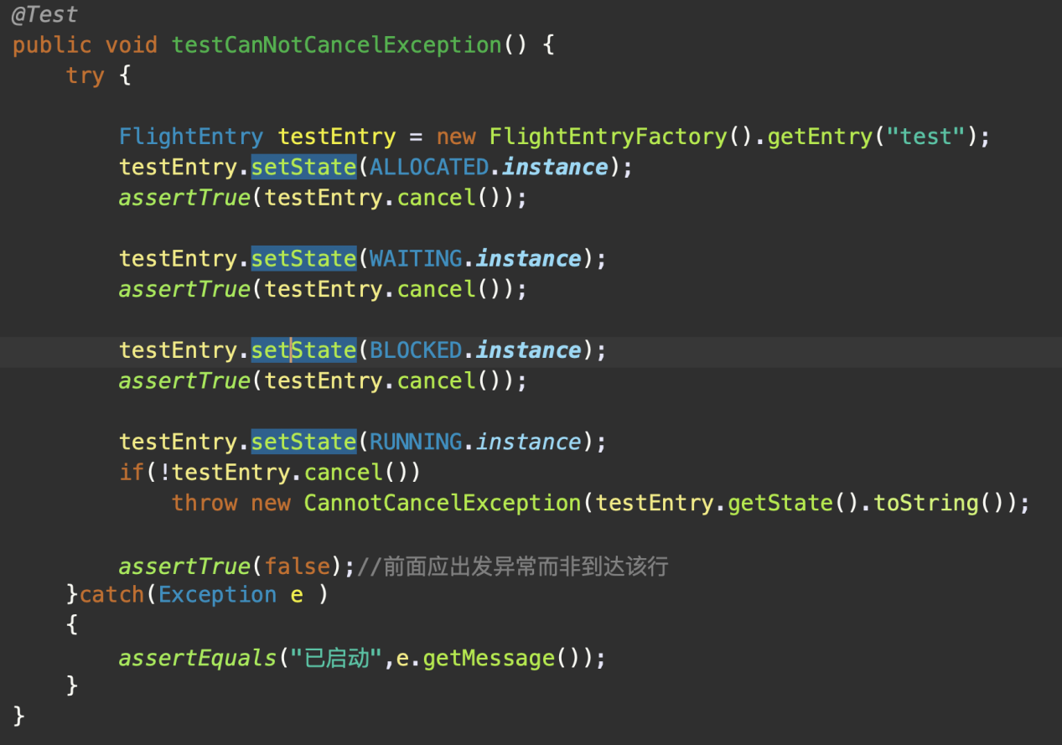

### 测试运行结果与EclEmma覆盖度报告

如图，测试结果全部正确：

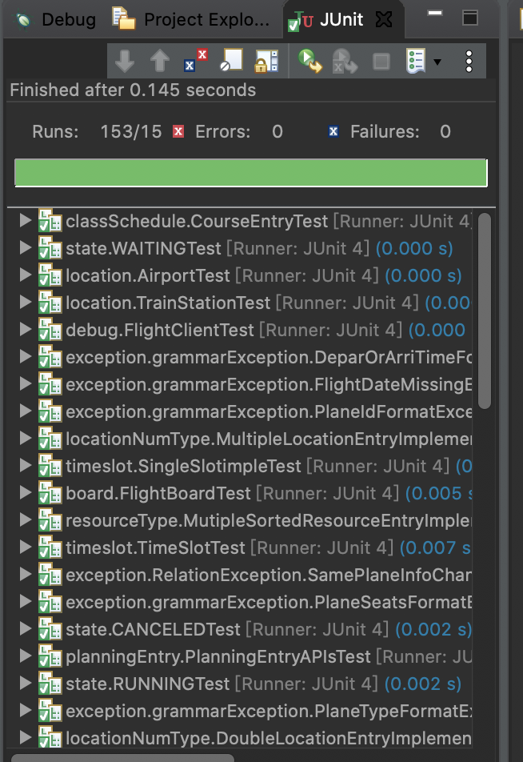

EclEmma分析：（注释掉app后）

Instructions：由于Board类中的可视化方法无法测试，因此board中的覆盖度较低，其他src中的覆盖度较高，总共到达越70%

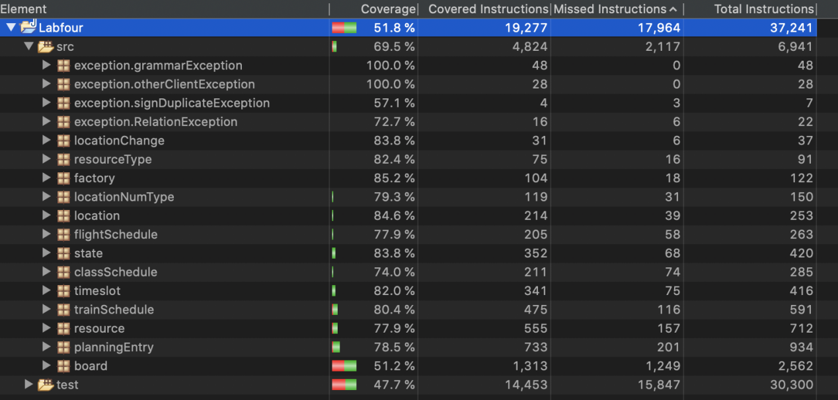

分支：sec中的分支都在50%以上，而test因为要测试文本读取的异常，很多代码无法到达，因此覆盖度很低

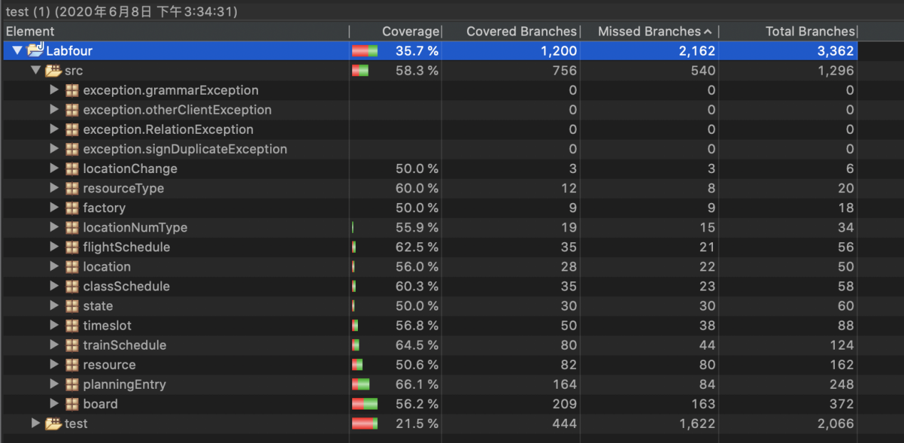

Complexity：资源类等较简单的类complexity较低，其他部分适中。

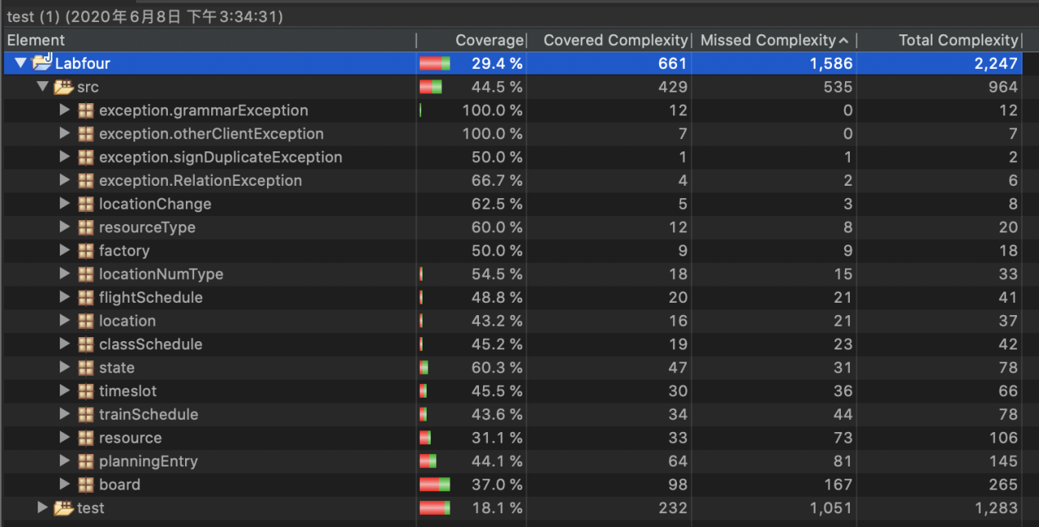

## SpotBugs tool

发现的错误与显示出的不良编程习惯：

首先，我在src中发现了4个bug，其中一个是3.6 debug中未完成的部分，暂时不去处理；已完成的部分含有三个bug，由图：

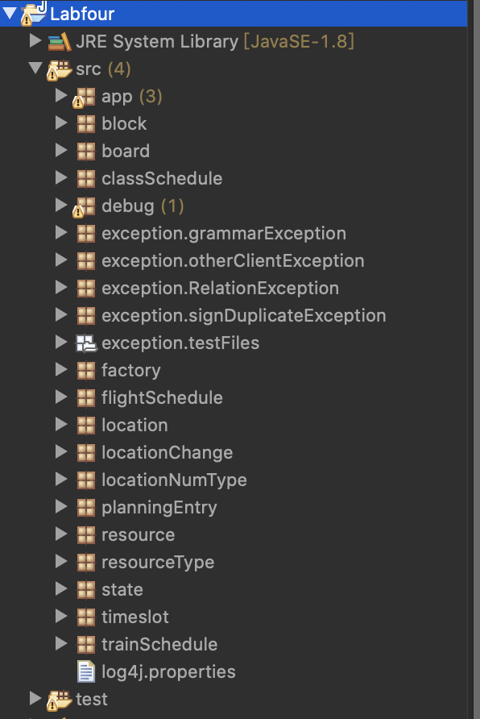

图一.发现的所有bug

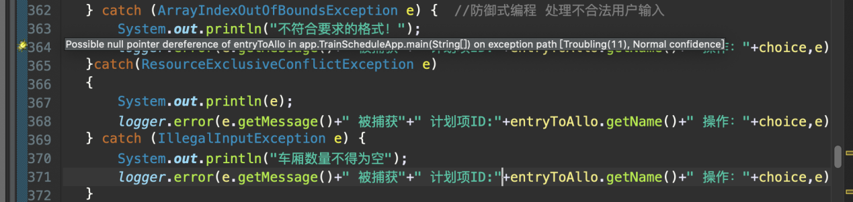

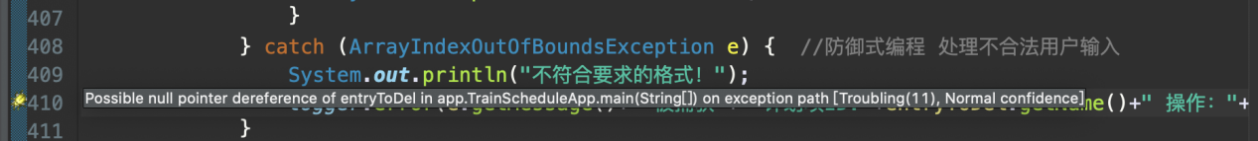



图2、3、4.三个bug均是同一原因：可能会存在空指针

由上图可知，我在catch异常进行日志记录处理的过程中，为了记录对应的计划项的名称，对可能为空的计划项进行了方法调用，从而导致潜在危险。

这指出我在空指针引用方面的不良编程习惯，对于一切可能含有null对象的代码，均应该在对该类对象进行方法调用时格外小心。

## Debugging

### EventManager程序

1. 理解待调试程序的代码思想：

首先，方法的目的是寻找有k个事件的时间范围在某个时间段内存在交集那个最大的k。经过分析，static TreeMap<Integer, Integer> temp = new TreeMap<Integer, Integer>();这一行代码提供了间接记录某一时间段的重叠事件个数的功能。

下图中为原来的代码，对temp的put操作，将起始或终止时间作为键，意图将该时间对应的时间个数作为value计入。

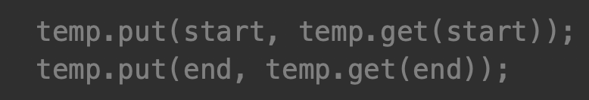

随后的操作则是取出键值并累加，找出最大的结果输出：

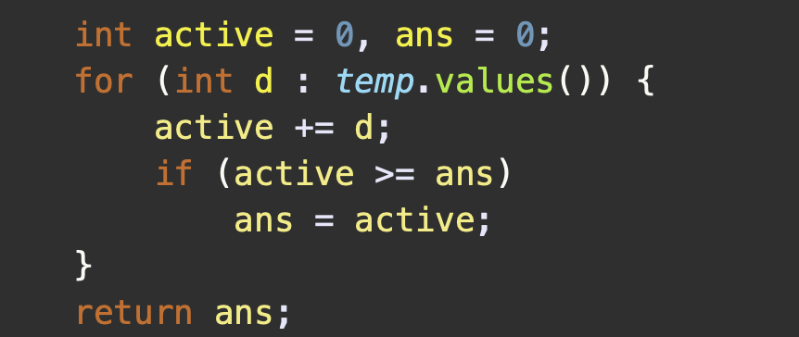

1. 发现并定位错误的过程

由上面的分析可知，我们每录入一个时间，其起始时间对应的键值应该为1（如果没有其他事件也从这个时间开始）或者get()后的值加一（对应已经有value个事件也是这个起始时间），终止时间对应的键值应该为-1或get（）-1，道理相同。但是，这两行并没有达到初始化、或者同起始或终止时间的事件进行累加的效果：



1. 你如何修正错误：

如上面所讲，我们对上面两行代码做一定改动，根据不同情况来put不同的值：

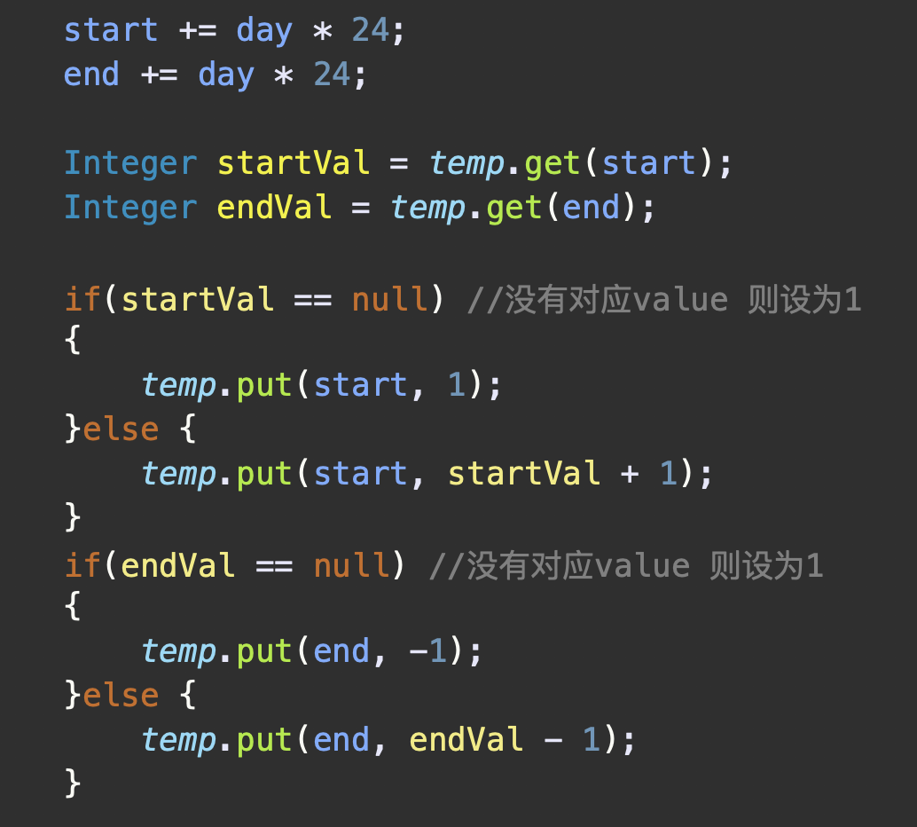

同时，也要对输入参数进行鲁棒性处理：

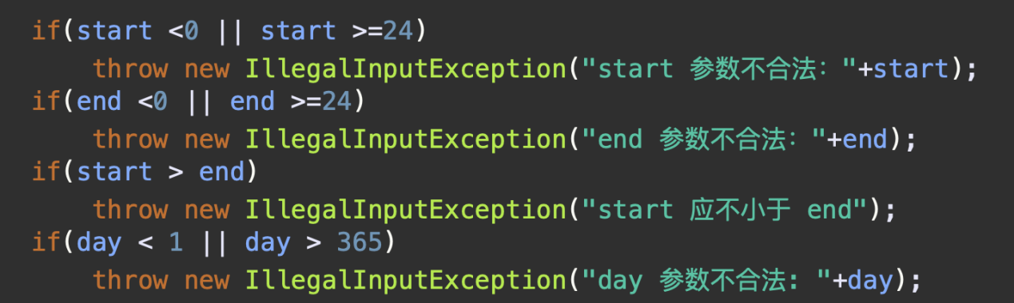

1. 修复之后的测试结果：

如图，测试结果正确：

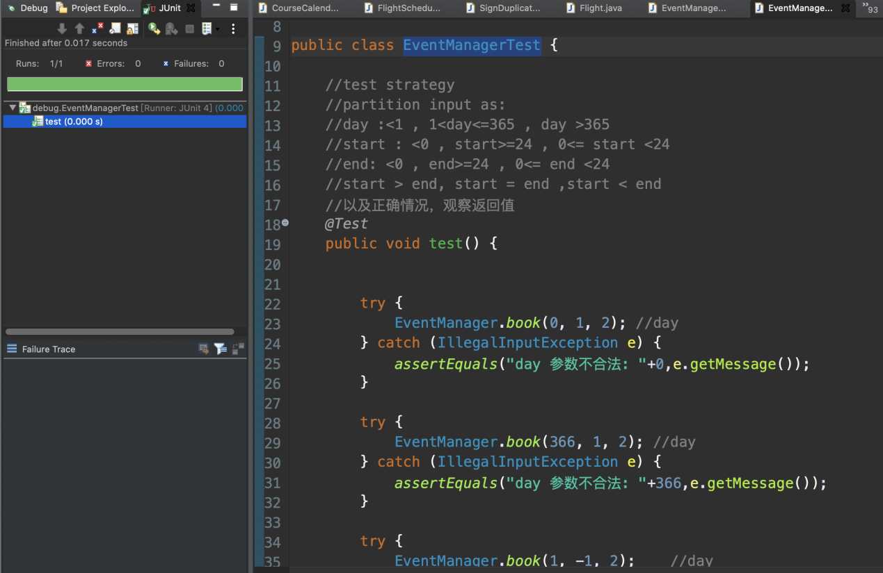

### LowestPrice程序

1. 理解待调试程序的代码思想：

我们根据主要方法shopping来进行阐述：（与其签名几乎完全一致的方法shoppingOffers在外部调用该方法，主要是因为该方法结尾部分有一个递归调用，因此shoppingOffers方法可看作客户端使用的方法，再次不在多说）

首先调用dot方法，该方法求得所需物品的单价的累计和，相当于没有任何优惠。

随后对每一种优惠进行循环，找出所需要购买的物品数量能满足的优惠，如果优惠对应的某一物品数超过所需，就continue（这里实际上有错误，后面我们会改为break），找到合适的优惠后，递归调用自身找到优惠剩下的所需物品的最小价钱和当前已经记录过的最小价钱的最小一方作为结果输出。

下面是改进后的代码，虽然有所改动，但与待调试程序逻辑思路基本相同。

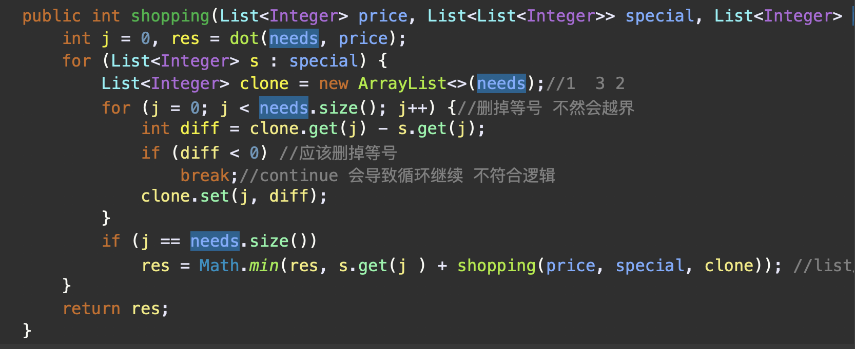

1. 发现并定位错误的过程

我们发现for循环的判断条件多了一个=号，这会导致访问越界；

另外，diff变量的if语句处不应该包含=，而仅仅应该包含<0，判断为true后应该直接终止循环宣布该优惠不可行而非continue进行下一次循环；

最后我们应该get(j)而非get（j-1），因为list的起始为1。

1. 你如何修正错误

如图，也可以在程序的注释中找到：



1. 修复之后的测试结果：

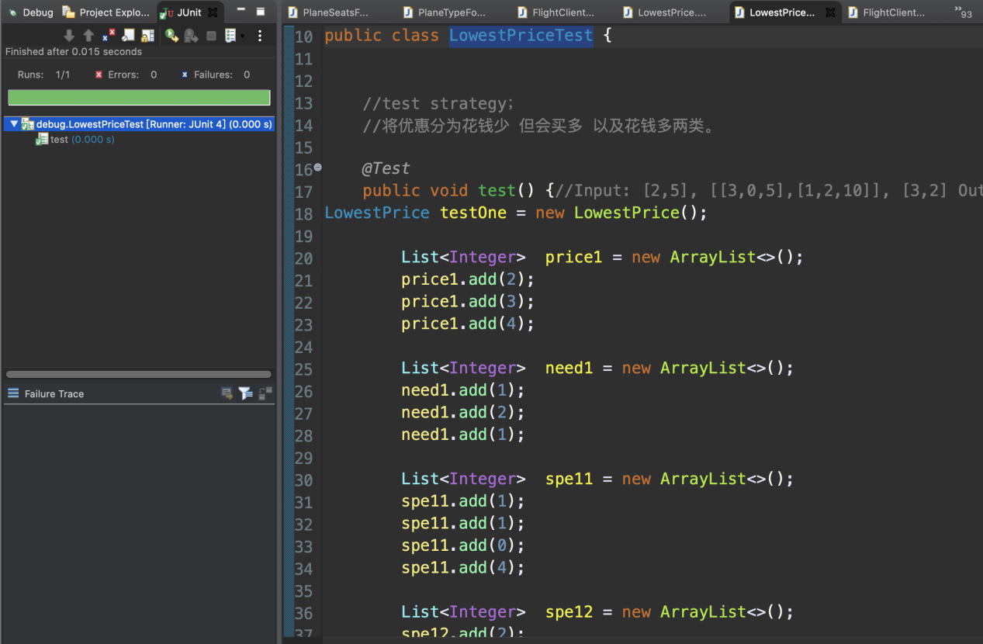

### FlightClient/Flight/Plane程序

1. 理解待调试程序的代码思想：

首先，调用sort方法对所有的航班计划项按时间进行排序，随后进入双层循环为每个计划项分配飞机，bAllocated用于标记该航班是否分配了飞机，进入while循环后，随机取一个飞机，检查它是否被占用，若是两个航班的时间是否重合，若都没问题就分配飞机，bAllocated变为true；所有的航班如此分配完飞机或无飞机可分配后，方法返回。

2.发现并定位错误的过程

首先，编译器显示sort处出现错误，需要实现相关接口执行该方法；

其次，为每一个航班分配飞机的while循环可能无穷无尽的循环下去，因此需要进行限制。

随后，Calendar对象的比较使用了<或>，编译器报错；

修改上述问题后，始终返回true，发现bFeasible变量没有被改动，需要在合适位置改动。

3.你如何修正错误：

先对航班的排序进行修正实现：



随后我们对为航班分配飞机的循环做改动，首先增加一个克隆的飞机列表，planesClose，用于内部分配飞机的while循环，while每便利一个飞机，就把这个飞机从planesClose取出来，如下面的ifelse判断语句所示，全取完还没分配的话就break，显示无法全分配飞机。

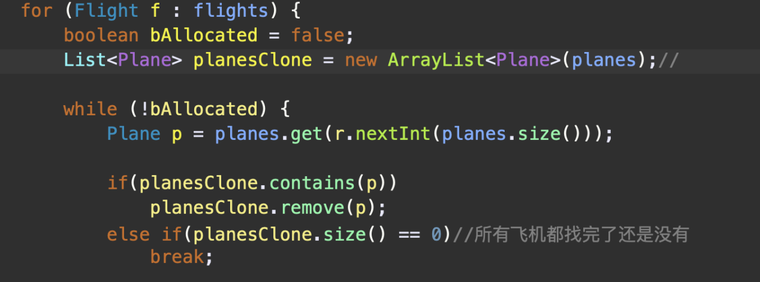

时间的判断需要改动：



在成功分配飞机后对变量bAllocated进行赋值，从而帮助后续判断bFeasible变量是否该输出false，也如图添加：

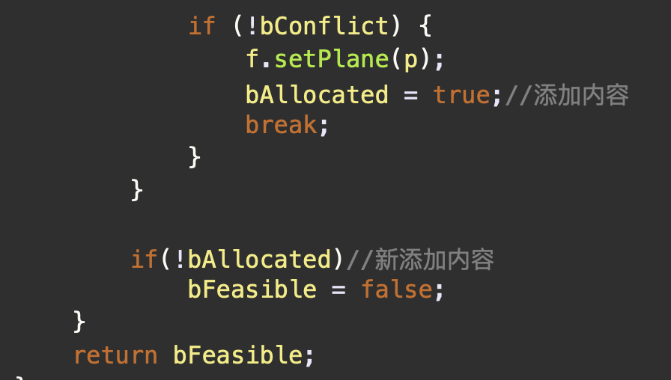

4.修复之后的测试结果

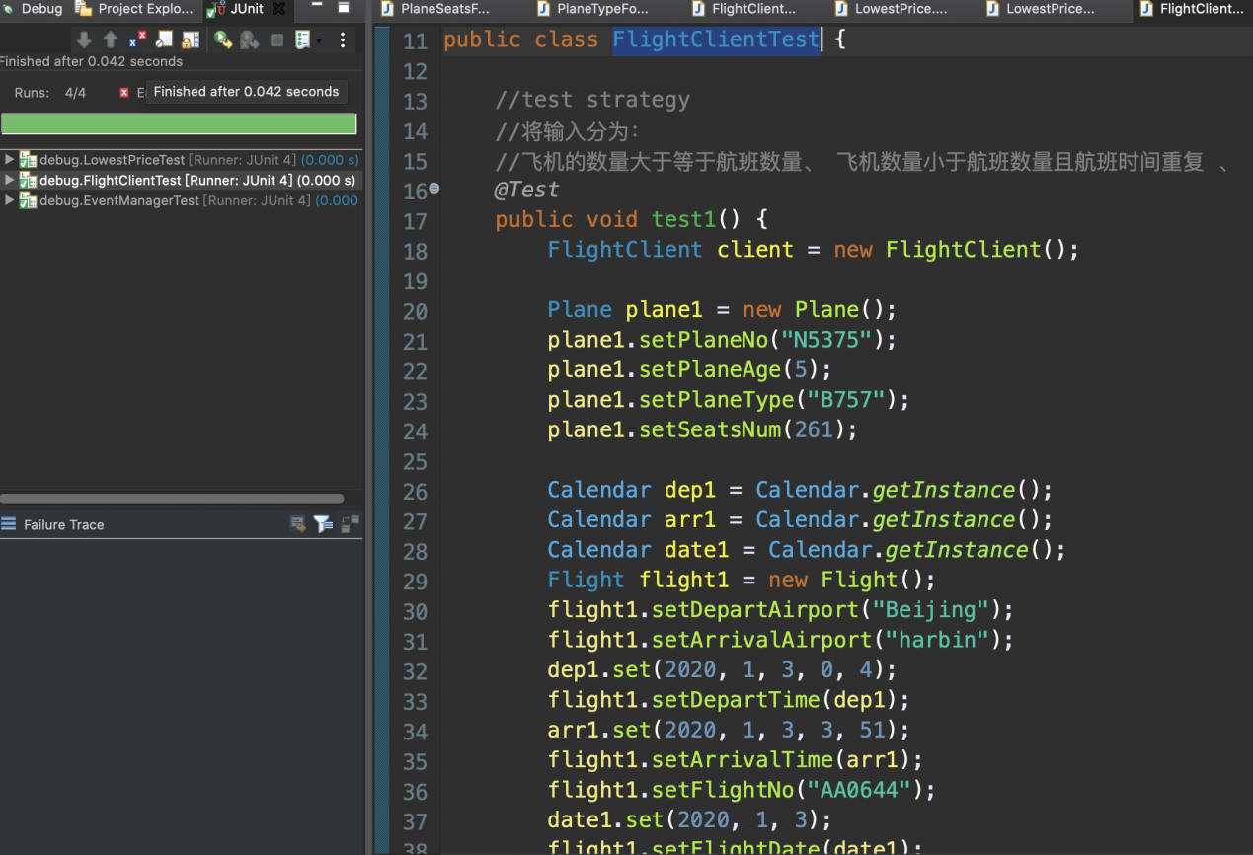

# 实验进度记录

请使用表格方式记录你的进度情况，以超过半小时的连续编程时间为一行。

每次结束编程时，请向该表格中增加一行。不要事后胡乱填写。

不要嫌烦，该表格可帮助你汇总你在每个任务上付出的时间和精力，发现自己不擅长的任务，后续有意识的弥补。

|  |  |  |  |
| --- | --- | --- | --- |
| 日期 | 时间段 | 计划任务 | 实际完成情况 |
| 6-1 | 18:00-22:00 | 完成任务一 | 未完成 |
| 6-2 | 17:30-21:00 | 完成任务一 | 完成 |
| 6-5 | 14:00-18:00 | 完成任务二 | 未完成 |
| 6-6 | 10:00-13:00 | 完成任务二 | 完成 |
| 6-6 | 18:00-22:00 | 完成任务三 | 未完成 |
| 6-7 | 8:00-12:00 | 完成任务三 | 完成 |
| 6-7 | 14:00-18:00 | 完成任务四 | 未完成 |
| 6-7 | 19:00-22:00 | 完成任务四 | 完成 |
| 6-8 | 8:00-12:00 | 完成任务五、六 | 完成 |

# 实验过程中遇到的困难与解决途径

|  |  |
| --- | --- |
| 遇到的难点 | 解决途径 |
| 在Eclipse marketplace安装spotbugs时出现错误 | 在install new software处输入对应的url进行安装。 |
| 在进行debug任务时，最初无法理解Eventmanager的代码思维 | 与同学讨论交流，最终搞清楚。 |
| 在使用log4j时，使用方面遇到苦难 | 听同学对这个工具的讲解，解决问题 |

# 实验过程中收获的经验、教训、感想

## 实验过程中收获的经验和教训

本次试验主要锻炼了我们关于实现具有更好健壮性和正确性软件的能力，在这一过程中，我们实践应用了编写自定义的异常类供自己所用，同时学会了在合适的位置使用断言，使得程序能够尽可能快的展示出她所存在的错误；从而帮助我们开发出更加安全可靠、具有鲁棒性的软件。

另外，我们还在这次饰演的过程中进一步锻炼深化了测试用例的编写和使用能力，同时学习应用了Eclmma和SpotBugs等工具帮助我们更好的分析测试用例、找到程序中存在的bug，同样达到快速的发现错误，开发可靠软件的能力。

总的来说，这次实验让我受益匪浅。

## 针对以下方面的感受

1. 健壮性和正确性，二者对编程中程序员的思路有什么不同的影响？

前者是我们尽量处理客户输入的不合法信息，后者则是为了保证我们的程序运行正确，符合要求。

1. 为了应对1%可能出现的错误或异常，需要增加很多行的代码，这是否划算？（考虑这个反例：民航飞机上为何不安装降落伞？）

不划算，这大大增加了开发成本，软件质量是各个方面的均衡，民航飞机安装降落伞也是会造成巨大成本的开销。

1. “让自己的程序能应对更多的异常情况”和“让客户端/程序的用户承担确保正确性的职责”，二者有什么差异？你在哪些编程场景下会考虑遵循前者、在哪些场景下考虑遵循后者？

一个是将鲁棒性处理丢给自己，一个是不做鲁棒性处理只要求用户遵守规则，我在开发其他人使用的程序时应遵循前者，其他情况遵循后者。

1. 过分谨慎的“防御”（excessively defensive）真的有必要吗？你如何看待过分防御所带来的性能损耗？如何在二者之间取得平衡？

不应该过分的谨慎，比如断言会执行过多的运算，应该在确实需要的地方进行防御式编程。

1. 通过调试发现并定位错误，你自己的编程经历中有总结出一些有效的方法吗？请分享之。Assertion和log技术是否会帮助你更有效的定位错误？

在testcase报错的地方设定一个断点，进行观察；

可以帮我更好定位错误，并且能尽可能快的报错、精准的报错。

1. 怎么才是“充分的测试”？代码覆盖度100%是否就意味着100%充分的测试？

不一定，需要考虑各个路径分支。

1. Debug一个错误的程序，有乐趣吗？体验一下无注释、无文档的程序修改。

debug的过程非常艰苦，但是成功后很开心。无注释会带来非常大的麻烦，这也强调了注释和文档的重要性。

1. 关于本实验的工作量、难度、deadline。

工作量较大。特别是在写测试用例的过程中；难度较小，deadline较为合适。

1. 到目前为止你对《软件构造》课程的评价和建议。

实验非常贴近现实，课程知识的内容充实，是很好的一门课。

1. 期末考试临近，你对占成绩60%的闭卷考试有什么预期？

希望能考课上讲过的重要的知识，也希望我能好好复习取得一个好成绩。